**ESCUELA SUPERIOR POLITECNICA DEL LITORAL**



***INSTITUTO DE CIENCIAS FÍSICAS***

**FÍSICA B 2 Evaluación/2009-I**

**Nombre:** ___**SOLUCIÓN**_____________________________**Paralelo____ Firma____________________**

1. Rellene los espacios en blanco del crucigrama respondiendo o completando a las frases listadas abajo

Vale 20 Pts

|  |  |  |  |  |  |  |  |  |  |  |  |  |  |  |  |  |  |  |  |  |  |  |  |  |  |
| --- | --- | --- | --- | --- | --- | --- | --- | --- | --- | --- | --- | --- | --- | --- | --- | --- | --- | --- | --- | --- | --- | --- | --- | --- | --- |
|  |  |  |  |  | |  |  |  |  |  |  |  |  |  |  |  |  | **7** |  |  |  |  |  |  |  |
|  |  |  |  |  | |  |  |  |  |  |  |  |  |  |  |  | ***1*** | m | a | c | h |  |  |  |  |
|  |  |  |  |  | |  |  | ***2*** | a | d | i | a | b | á | t | i | c | o |  |  |  |  |  |  |  |
| ***3*** | a | m | p | l | i | | t | u | d |  |  |  |  |  |  |  |  | l |  |  |  |  |  |  |  |
|  | **1** |  | ***4*** | c | o | | m | p | r | e | s | i | b | i | l | i | d | a | d |  |  |  | **9** |  | **10** |
|  | i |  |  |  |  | |  |  |  |  |  |  |  |  |  |  |  | r |  |  |  |  | c |  | B |
|  | n |  |  |  |  | |  |  |  |  |  |  |  |  |  |  |  |  |  | **8** |  |  | o |  | o |
|  | f |  |  | **3** |  | |  | **5** |  |  |  |  | ***5*** | i | r | r | o | t | a | c | i | o | n | a | l |
|  | r |  |  | p |  | |  | k |  |  | **6** |  |  |  |  |  |  |  |  | o |  |  | d |  | t |
| ***6*** | a | r | q | u | í | | m | e | d | e | s |  |  |  |  |  |  |  |  | n |  |  | e |  | z |
|  | s |  |  | l | **4** | |  | l |  |  | u |  |  |  |  |  |  |  |  | v |  |  | n |  | m |
|  | o |  |  | s | *e* | |  | v |  |  | b |  |  |  |  |  |  |  |  | e |  |  | s |  | a |
|  | n |  | **2** | o | *n* | |  | i |  |  | l |  |  |  |  |  |  |  |  | c |  |  | a |  | n |
|  | i |  | n |  | **t** | |  | n |  |  | i |  |  |  |  |  |  |  |  | c |  |  | c |  | n |
|  | d |  | o |  | r | |  |  |  |  | m |  |  |  |  |  |  |  |  | i |  |  | i |  |  |
|  | o |  | d |  | | o |  | ***7*** | e | l | a | s | t | i | c | a | s |  |  | o |  |  | o |  |  |
|  | ***8*** | d | o | p | | p | l | e | r |  | c |  |  |  |  |  |  |  |  | n |  |  | n |  |  |
|  |  |  |  |  | | í |  |  | ***9*** | l | i | b | e | r | t | a | d |  |  |  |  |  |  |  |  |
|  |  |  |  |  | | a |  |  |  |  | o |  |  |  |  |  |  |  |  |  |  |  |  |  |  |
|  |  |  |  |  | |  |  | ***10*** | c | i | n | e | m | á | t | i | c | a |  |  |  |  |  |  |  |
|  |  |  |  |  | |  |  |  |  |  |  |  |  |  |  |  |  |  |  |  |  |  |  |  |  |

|  |  |
| --- | --- |
| **Horizontales** | **Verticales:** |
| 1. La relación la velocidad de la fuente y la velocidad del sonido (vs/v) se conoce como número de ……. 2. En las paredes de un calorímetro se verifica un proceso.………………. 3. La intensidad de una onda depende de su ……….. 4. A la relación 1/B se la llama ……………………. 5. Una de las condiciones que cumple un flujo ideal es ser ……………………. 6. Científico que determinó el empuje de un cuerpo al sumergirse en un fluido 7. La velocidad del sonido corresponde a una relación entre propiedades ………….. e inerciales 8. El cambio de frecuencia de una onda sonora se conoce como efecto…………… 9. El calor especifico molar de un gas ideal se determina a partir de sus grados de ………….. 10. A la relación η/ρ se la conoce como viscosidad ………… | 1. Una onda de frecuencia menor a 20 Hz corresponde a un ……………… 2. En una onda estacionaria si su amplitud es cero tengo un…….. 3. Una sola perturbación que se propaga por una cuerda 4. Es una medida del desorden de un sistema 5. La escala de temperatura absoluta se denomina… 6. El cambio de fase de solido a gas se llama……. 7. La masa atómica de una sustancia expresada en gramos se llama masa……….. 8. La brisa marina es un ejemplo de trasmisión de calor por…………… 9. El cambio de fase de gas a liquido se llama……. 10. La relación R/ NA se conoce como constante de …………….. |

1. 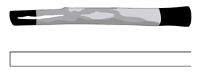Una flauta es una cavidad resonante que puede ser modelada como un tubo de longitud L, Abierto en un extremo y cerrado en el otro, como se muestra en la figura.
   1. Estime la longitud este flauta, si la velocidad del sonido en el aire es 340 m/s y su frecuencia fundamental es 80 Hz Vale 4 Pts

El tubo solo puede resonar si se cumple:



* 1. Calcule las frecuencias a que podría la flauta vibrar, en el intervalo comprendido entre 10 y 1000 Hz . Vale 4 Pts



Las frecuencias a las que puede vibrar son 80 Hz y 241 Hz

* 1. Si un sonido de 60 dB se escucha a 3 m de distancia. Determine la potencia con que se está soplando la flauta Vale 4 Pts



1. Una olla de acero (conductividad térmica 50 W/m K), con un espesor, en el fondo, de 5 mm es llenada con agua a 15° C. la olla tiene un diámetro de 20 cm y es colocada sobre una estufa eléctrica que entrega 250 W como transferencia de calor. Encuentre la temperatura de la superficie exterior del fondo de la olla asumiendo que la superficie interior está a 15°C Vale 8 Pts

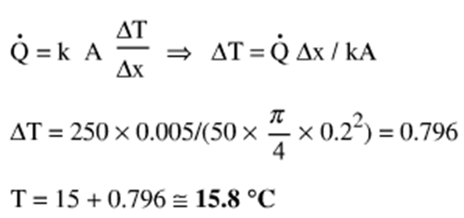

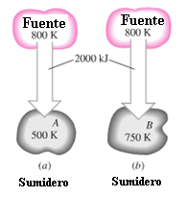

1. Una fuente de calor a 800 K entrega 2000 kJ de calor a un sumidero a a) 500 K y b) 750 K.

Determine cuál proceso de transferencia calor a) o b) es más irreversible Vale 7 Pts

Para ambos casos el cambio de entropía de la fuente es:

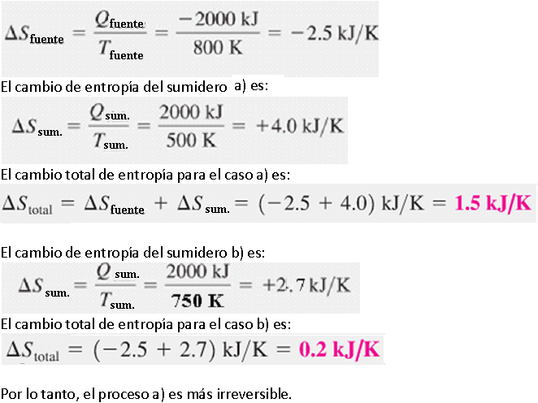

1. Un ciclo consiste de tres procesos cuasi estáticos 2-1-3-2. El proceso 2-1 es una compresión isobárica desde un volumen V2 = 80 **l** hasta un volumen V1 = 10 **l**, la transformación 1-3 es un proceso isocórico, el proceso 3- 2 es una expansión adiabática desde un volumen V1 = 10 **l** hasta un volumen V2 = 80 **l**  . La presión en el punto 3 es de 5 atmósferas.
   1. Efectúe el diagrama P vs. V para este ciclo Vale 4 Pts



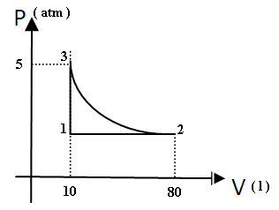

* 1. Si se tiene d**os moles** de un gas ideal **monoatómico,** llene las siguientes tablas . Vale 6 Pts

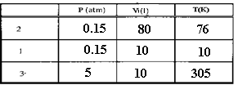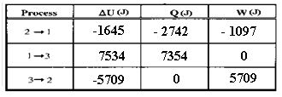



* 1. Calcule la eficiencia de este ciclo Vale 3 Pts

